###### TRƯỜNG THPT HÀN THUYÊN

###### TỔ CHỨC ĐỐI THOẠI

###### GIỮA LÃNH ĐẠO NHÀ TRƯỜNG VỚI HỌC SINH

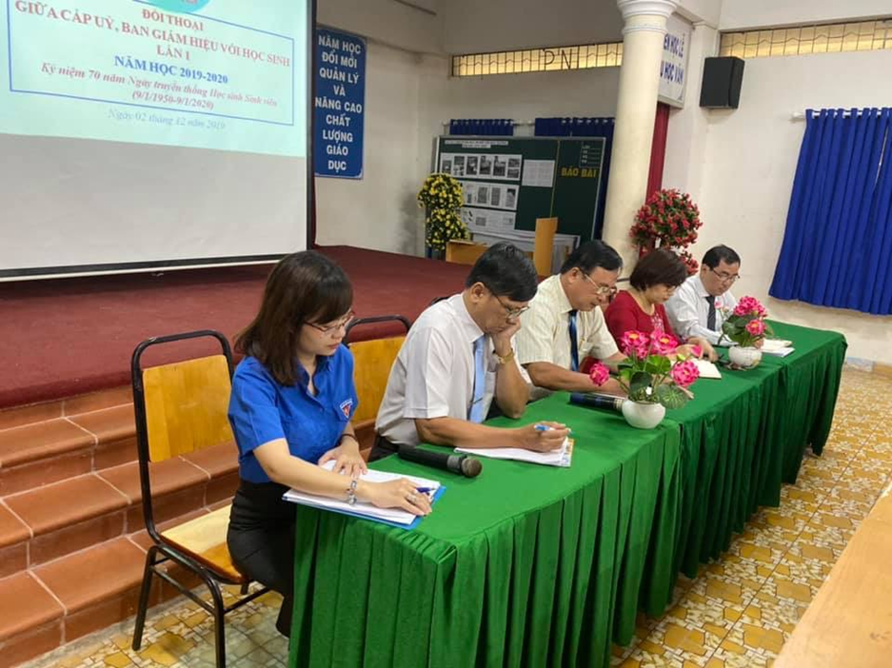

Nhằm thực hiện Quy chế dân chủ, đồng thời cũng để lắng nghe tất cả những ý kiến đóng góp, tâm tư nguyện vọng cũng như những kiến nghị của học sinh trong nhà trường, ngày 02/12/2019, trường THPT Hàn Thuyên tổ chức Hội nghị đối thoại trực tiếp giữa Lãnh đạo nhà trường với đại diện học sinh 3 khối.

Tham dự Hội nghị đối thoại có các thầy cô trong Ban Giám hiệu nhà trường:

- Thầy Võ Ngọc Sơn - Bí thư Chi bộ - Hiệu trưởng.

- Cô Vũ Thị Hồng Châu- Phó Bí thư- Phó Hiệu trưởng

- Thầy Nguyễn Văn Anh - Phó Hiệu trưởng.

- Thầy Nguyễn Ngọc Tuấn - Phó Hiệu trưởng

và cô Nguyễn Thị Tường Minh- Trợ lí thanh niên cùng 80 học sinh đến từ 40 lớp đại diện cho Học sinh toàn trường.

Hội nghị đã diễn ra trong không khí sôi nổi, dân chủ với tinh thần hợp tác, trách nhiệm và xây dựng cao của các em học sinh. Các em đã mạnh dạn bày tỏ những suy nghĩ của mình xoay quanh những vấn đề về chuyên môn, cơ sở vật chất. Các thầy cô trong Ban Giám hiệu nhà trường đã lắng nghe, ghi nhận, đánh giá cao những ý kiến của các em và giải đáp, định hướng những vướng mắc, những vấn đề học sinh đã và đang quan tâm:

- Thầy Võ Ngọc Sơn đã định hướng các câu hỏi của các em gửi lên cần rõ ràng, chính xác, các em học sinh cần phải có trách nhiệm với những câu hỏi của mình.

- Thầy Nguyễn Ngọc Tuấn - Phụ trách chuyên môn: trả lời tất cả các câu hỏi về chuyên môn.

- Thầy Nguyễn Văn Anh - Phụ trách về hoạt động của học sinh: trả lời tất cả các câu hỏi có liên quan.

- Cô Vũ Thị Hồng Châu- Phụ trách về cơ sở vật chất: trả lời tất cả các câu hỏi có liên quan.

Thông qua Hội nghị này, Ban Giám hiệu không những chỉ giải đáp những thắc mắc, kiến nghị của các em mà còn thể hiện sự lắng nghe, trao đổi thông tin hai chiều giữa nhà trường và học sinh. Từ đó, nhà trường sẽ đề ra các giải pháp cụ thể, thích hợp để giải quyết, nhằm tạo điều kiện cho học sinh học tập tốt, rèn luyện tốt, góp phần nâng cao chất lượng dạy và học trong nhà trường.

Sau đây là một số hình ảnh trong buổi đối thoại:





